Отчёта по 1-му этапу индвидуального проекта

по предмету ‘Научное программирование’

Кирилл Валерьевич Дидусь

Содержание

# 1 Цель работы

Размещение на Github pages заготовки для персонального сайта для научной коммуникации.

# 2 Задание

* Установить необходимое программное обеспечение.
* Скачать шаблон темы сайта.
* Разместить его на хостинге git.
* Установить параметр для URLs сайта.
* Разместить заготовку сайта на Github pages.

# 3 Теоретическое введение

Личный блог является важным инструментов в научной коммуникации. Он позволяет получить доступ к научным работам, связаться с автором и получить общее впечатление о нем.

Для создания блога воспользуемся следующими инструментами: - github - github pages в качестве хостинга - hugo (программа с шаблонами для быстрого создания сайтов) - Wowchemy (подборка тем для hugo)

# 4 Выполнение лабораторной работы

1. Создадим 2 репозитория:

* blog (клон из репозитория с академической темой wowchemy)
* kirillidi.github.io (репозитория для статичных файлов сайта, будущая страница сайта) (рис. 1)



Рис. 1: Новые репозитории

1. Клонируем репозиторий blog в каталог /blog и запустим локальный сервер hugo командой **hugo server** (рис. 2).

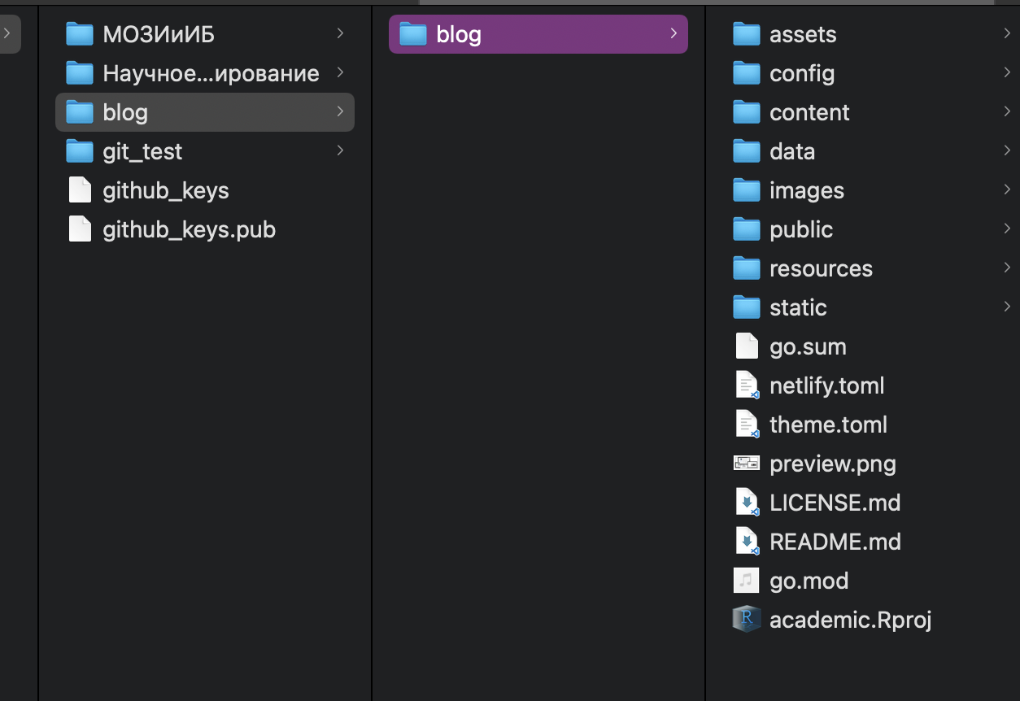

Рис. 2: Клонированный репозитории

1. Добавим подмодуль public в репозиторий blog. Перед этим обязательно добавим commit в репозиторий kirillidi.github.io, для избежания ошибок (рис. 3).

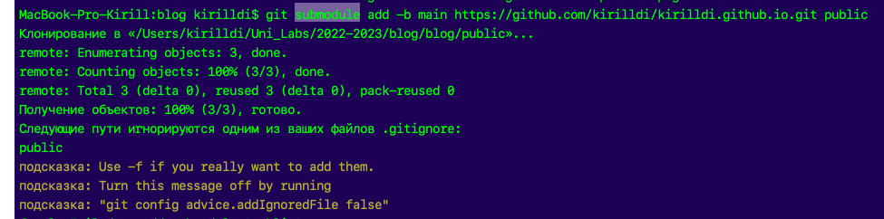

Рис. 3: Создание подмодуля public

1. Изменим baseURL в файле config.yaml на kirilldi.github.io (рис. 4).

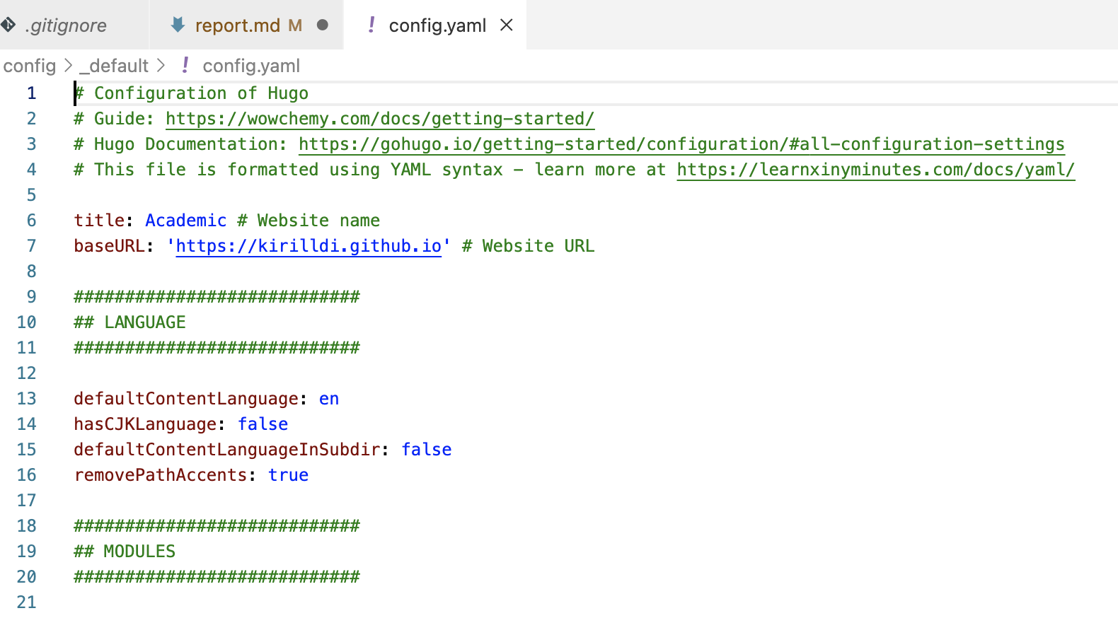

Рис. 4: config.yaml

1. Выполним коммит изменений в соотвествующие репозитории и запустим сайт командой hugo. Затем проверим работоспособность сайта. Все работает! (рис. 5).



Рис. 5: сайт на гитхаб пейджес

# 5 Выводы

В результате работы мы имеем шаблон сайта на github pages. В дальнейшем мы будем его редактировать.

# Список литературы

* ТУИС РУДН
* HUGO ::: {#refs} :::